МОСКОВСКИЙ ГОСУДАРСТВЕННЫЙ ТЕХНИЧЕСКИЙ УНИВЕРСИТЕТ

им. Н.Э. Баумана

Кафедра «Систем обработки информации и управления»

ОТЧЕТ

**Лабораторная работа №2**

по курсу«Проектирование интеллектуальных систем»

Тема: "Логистическая регрессия и полносвязная сеть"

ИСПОЛНИТЕЛЬ:         Арбузов А.П.

группа ИУ5-24М

        __________________

подпись

"__" ________ 2021 г.

ПРЕПОДАВАТЕЛЬ:       Терехов В.И.

 __________________

подпись

"__"_________202_ г.

Москва  - 2021

__________________________________________________________

1. **Цель работы**

1. Создать логистическую регрессию для классификации набора данных MNIST. Функция логистической регрессии выглядит следующим образом:

2. Создать нейронную сеть с 5 полносвязными слоями для классификации набора данных MNIST с количеством нейронов в слоях от первого до пятого - (200,100,60,30,10)

1. **Код программы**

Логистическая регрессия для классификации набора данных MNIST:

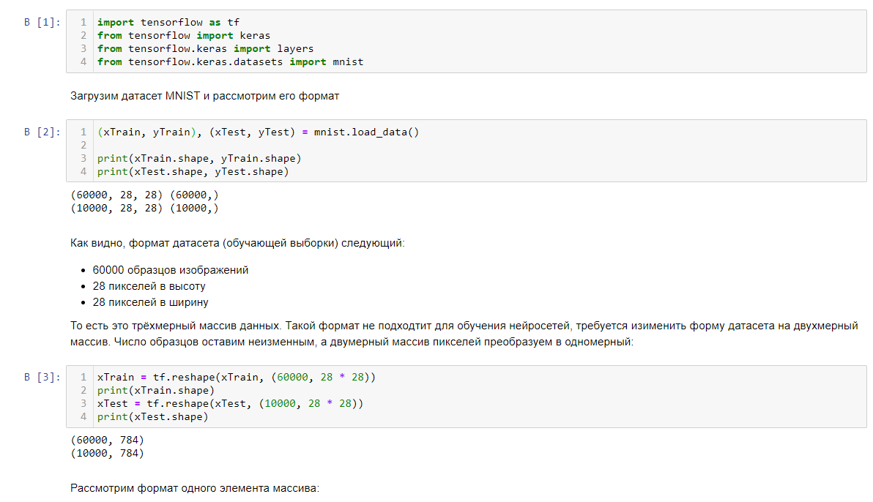

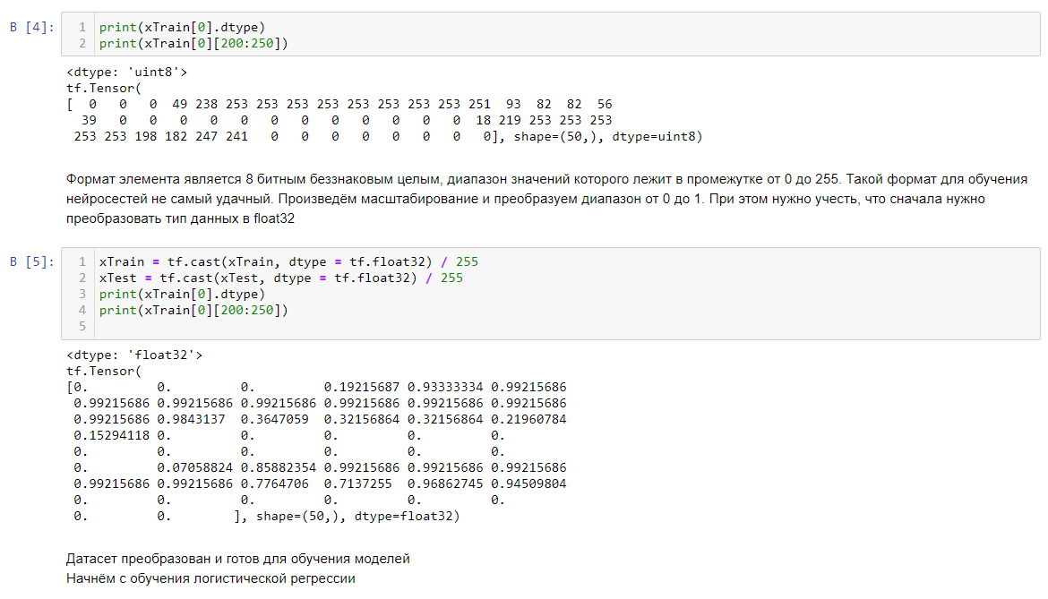

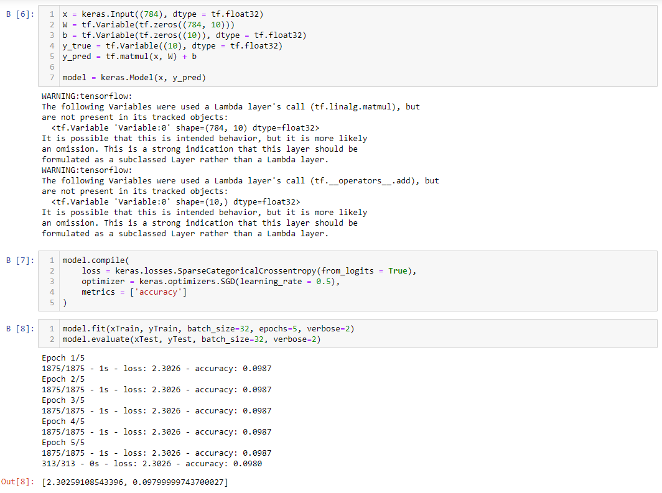

Нейронная сеть с 5 полносвязными слоями для классификации набора данных MNIST:

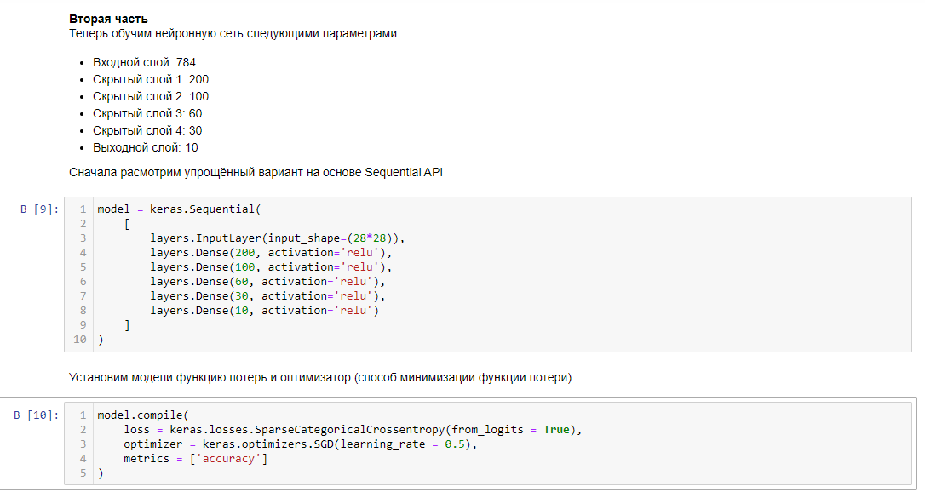

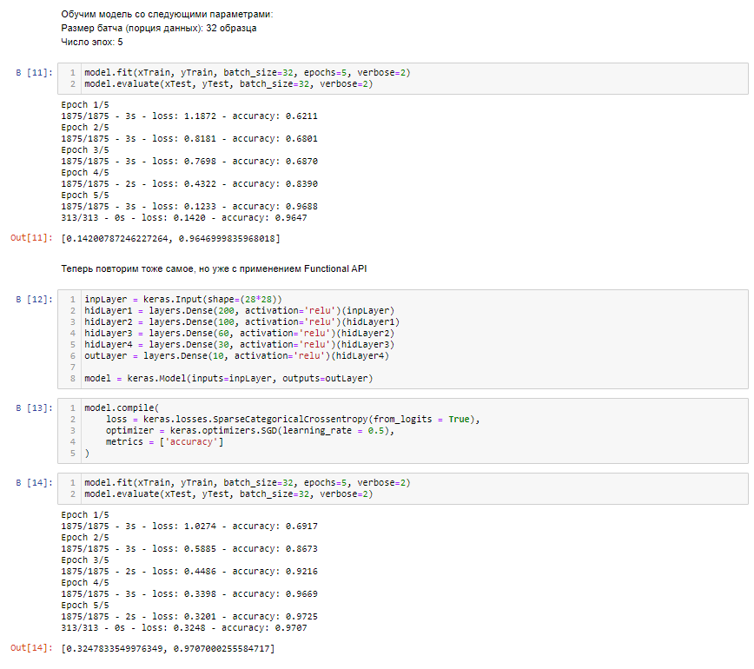

**3. Контрольные вопросы**

**1. Что такое Variable?**

В TensorFlow для хранения значений модели существует специальный тип tf.Variable. В отличие от других Tensor объектов которые заново обновляются при каждом запуске сессии, переменные (Variable) хранят фиксированное значение в графе.

Это является важным, т.к. при текущее значение переменной влияет на вывод в вычисляемой итерации. Как и другие Tensor объекты, переменные можно использовать как входные значения в графе.

**2. Что такое placeholder?**

Для добавления входных данных извне модели в TensorFlow используется специальный тип - плейсхолдер (placeholder). Плейсхолдер можно представить в виде пустой переменной который будет заполняться данными позже. Сперва их используют для создания графа и заполняют данными при выполнении сессии.

**3. Что такое функция потерь?**

Функция потерь(стоимости) – используется в качестве метрики для определения качества модели. Это расстояние(разница) между предсказанием модели и истинным значением входного вектора.

**4. Какие другие названия функции потери?**

Функция стоимости.

**5. Зачем нужна функция потери?**

Функция потерь(стоимости) – используется в качестве метрики для определения качества модели. Это расстояние(разница) между предсказанием модели и истинным значением входного вектора.

**6. Как запустить обучение модели?**

В метод Tf.Session().run() передаем шаг градиентного спуска и значения для placeholder.

**7. Что делает tf.global_variables_initializer()?**

Вызывается при вызове метода сессии .run() для создания в оперативной памяти области для хранения переменных и их исходных значений.

**8. Что такое minibatch?**

Небольшая порция примеров из общего датасета. Обычно объем данной подвыборки варьируется от 50 до 500 примеров.

**9. Какие бывают активационные функции?**

Логистическая, тангенсальная и ReLU (Rectified Linear Unit) активационные функции.

**4. Выводы**

В данной работе были созданы логистическая регрессия и нейронная сеть с 5 полносвязными слоями для классификации набора данных MNIST.

**5. Список литературы**

[1] Ciresan Dan C., Meier Ueli, Schmidhuber J¨urgen. Multi-column Deep Neural Networks for Image Classification // CoRR. 2012. Т. abs/1202.2745. URL: <http://arxiv.org/abs/1202.2745>.

[2] Digital selection and analogue amplification coexist in a cortex-inspired silicon circuit / Richard HR Hahnloser, Rahul Sarpeshkar, Misha A Mahowald [и др.] // Nature. 2000. Т. 405, № 6789. с. 947.

[3] Krizhevsky Alex, Sutskever Ilya, Hinton Geoffrey E. Imagenet classification with deep convolutional neural networks // Advances in neural information processing systems. 2012. С. 1097–1105.